Vielen Dank, dass du dir unsere Anschreiben-Vorlage heruntergeladen hast! Es handelt sich hierbei um einen Mustertext, den du, um ihn zu verwenden, individualisieren und inhaltlich anpassen solltest.

Lösche dazu diese Seite aus diesem Dokument und ergänze das Anschreiben mit deinen persönlichen Informationen. Die Seite kannst du ganz einfach löschen, indem du alle Inhalte auf dieser Seite markierst und die Entfernen-Taste („Entf“) drückst.

Wenn du dir beim Erstellen deines Anschreibens unsicher bist und inhaltliche Unterstützung brauchst, empfehlen wir dir den kostenlosen Bewerbungsgenerator von bewerbung2go. Dieser bietet dir einige Hilfestellungen und Designoptionen, mit denen du deine individuelle Bewerbung erstellen kannst.

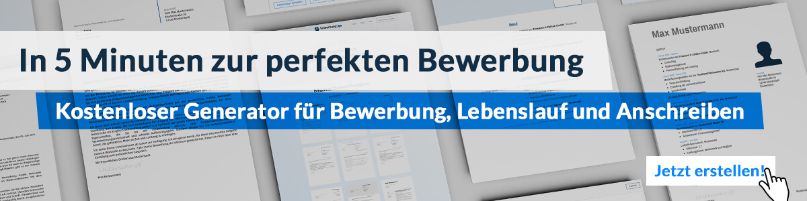
Hier entlang zum kostenlosen Bewerbungsgenerator von bewerbung2go
Arbeitgeber GmbH
Name Nachname
Straße 123
12345 Musterstadt
Musterstadt, 29.07.2026

Bewerbung als Historiker

Sehr geehrte Damen und Herren,

die Erforschung und Vermittlung historischer Zusammenhänge sowie die wissenschaftliche Aufarbeitung vergangener Epochen sind für mich mehr als nur ein Beruf – es ist meine Leidenschaft. Mit meiner fundierten Ausbildung in Geschichtswissenschaften und langjährigen Erfahrung in der historischen Forschung, Lehre und Archivarbeit sehe ich in Ihrer Institution die ideale Möglichkeit, meine Kenntnisse und Fähigkeiten einzubringen.

In meiner bisherigen Tätigkeit als Historiker am [ehemaliger Arbeitgeber] habe ich zahlreiche Forschungsprojekte zu unterschiedlichen historischen Themen durchgeführt, darunter zur Sozialgeschichte des 19. Jahrhunderts sowie zur politischen Geschichte Europas. Besonders die methodische Quellenauswertung und der interdisziplinäre Ansatz meiner Forschung, der neben historischen auch soziologischen und wirtschaftlichen Aspekten einbezieht, haben meine Arbeit geprägt.

Neben meiner Forschungsarbeit habe ich umfangreiche Erfahrungen in der Lehre gesammelt, sowohl in der universitären Ausbildung als auch im Rahmen von öffentlichen Vorträgen und Führungen durch historische Stätten. Besonders stolz bin ich auf meine Projekte im Bereich der Public History, in denen ich gemeinsam mit Museen und Kultureinrichtungen Ausstellungen und digitale Formate entwickelt habe, um Geschichte lebendig zu vermitteln.

Ich freue mich darauf, meine Expertise in Ihrem Institut einzubringen und einen aktiven Beitrag zur Erforschung und Vermittlung von Geschichte zu leisten. Gerne stehe ich Ihnen für ein persönliches Gespräch zur Verfügung, um meine Ideen und Vorstellungen für eine erfolgreiche Zusammenarbeit näher zu erläutern.

Mit freundlichen Grüßen
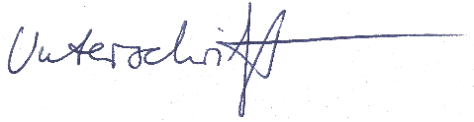

Marius Kling

